Инструкция по работе с системой «Качество данных»

Перед началом работы необходимо убедиться, что на рабочем компьютере установлено ПО «КриптоПро CSP 5.0» с необходимыми сертификатами. Инструкция по установке ПО находится по адресу: https://kirovipk.ru/informatization/eriso-ko-2/.
Для авторизации в подсистеме «Качество данных», необходимо перейти на сайт http://wp2.43edu.ru/ и последовательно выполнить следующие действия (Рисунок 1):
• В поле «Проект» выбрать: «Качество данных»;
• В поле «Логин»: Ввести имя пользователя (Логин образовательной организации в формате SCH*/UO*, где * - это код организации в ЕРИСО КО);
• В поле «Пароль»: Ввести пароль пользователя;
• Нажать на кнопку «Вход».
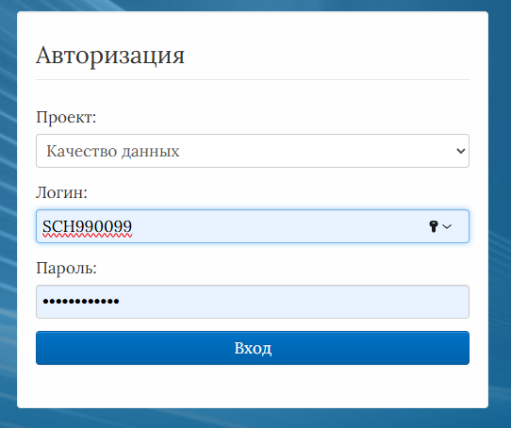
Рис. 1. Авторизация в подсистеме «Качество данных»
Если после нажатия кнопки «Вход» отображается сообщение: «Не совпадает логин или пароль» (Рисунок 2), то необходимо проверить введённые логин и пароль, регистр и раскладку клавиатуры при вводе логина и пароля.
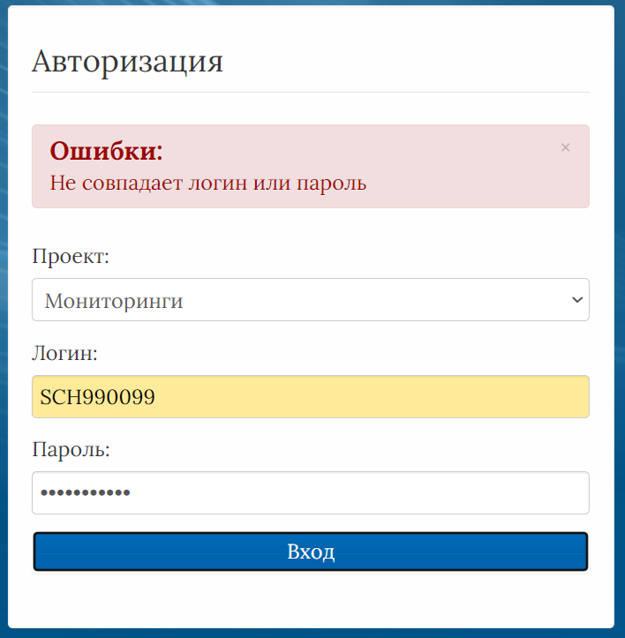
Рис. 2. Ошибка при авторизации.
Если все действия выполнены правильно и ошибок не возникло, то пользователю отображается рабочий экран подсистемы «Качество данных» (Рисунок 3).

В левом верхнем окне в разделе «Реестр организаций системы образования» можно выбрать интересующую организацию и перейти в раздел проверки, чтобы увидеть данные по результатам проверки.
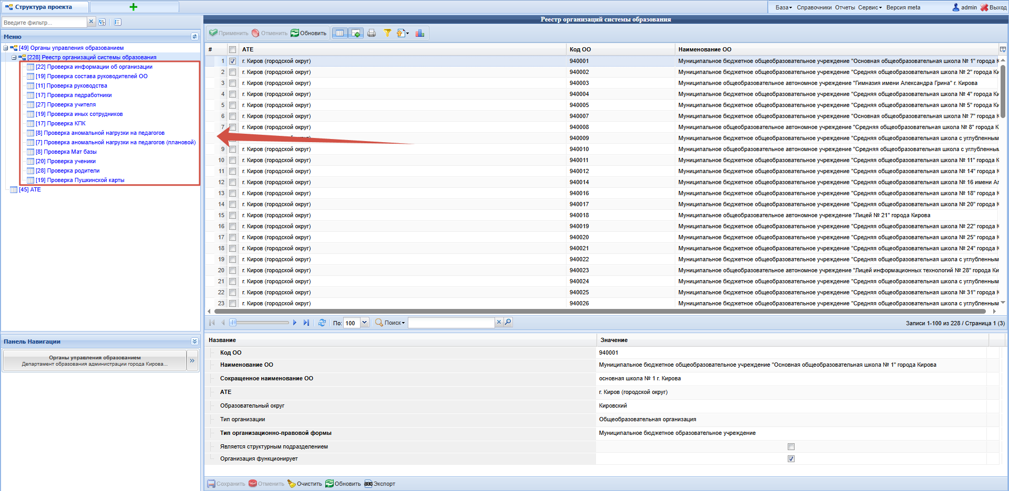
Рис. 3. Выбор разделов проверки.
Внутри проверки есть возможность посмотреть условия, в соответствии с которыми проводится проверка.
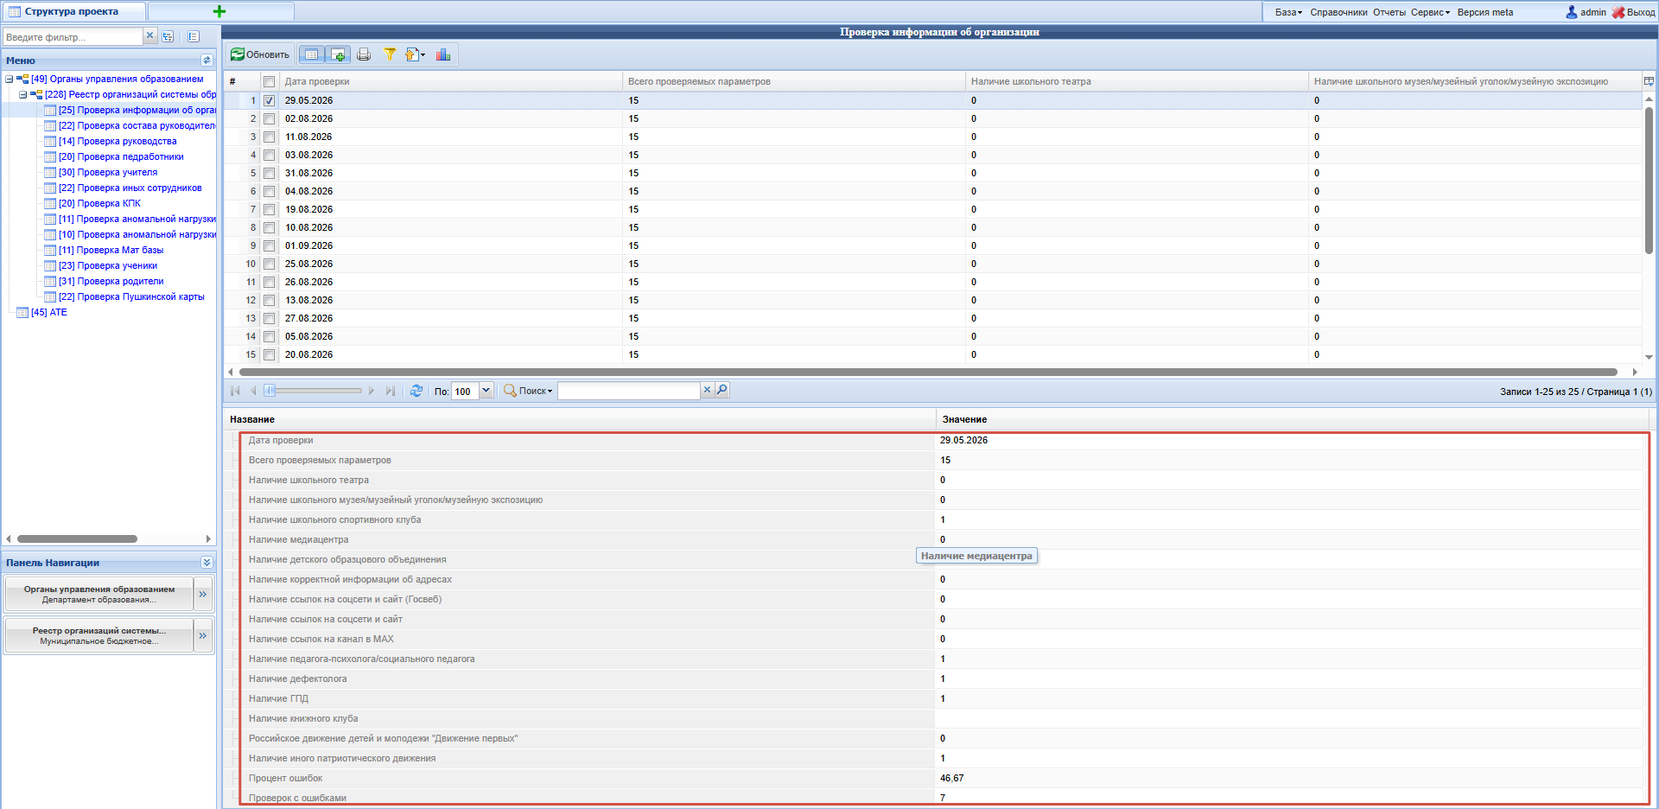
Рис. 4. Выбор условий проверки.

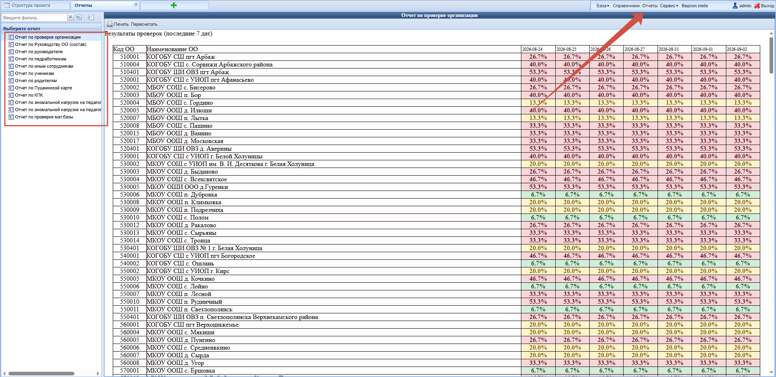
Также во вкладке «Отчеты» можно посмотреть сводную статистику по образовательному округу / муниципалитету.

Рис. 4. «Отчеты».

Перечень существующих проверок (будет дополняться)
В строке подсвечивается количество ошибок!
 | Показатель | Требования
Об организации
1 | Наличие школьного театра | Отметка отличная от «-»
2 | Наличие школьного музея/музейный уголок/музейную экспозицию | Отметка отличная от «-»
3 | Наличие школьного спортивного клуба | Отметка отличная от «-»
4 | Наличие медиацентра | Отметка отличная от «-»
5 | Наличие детского образцового объединения | Отметка отличная от «-»
6 | Наличие корректной информации об адресах | Должен быть как минимум один адрес здания (подчиненная таблица)
7 | Наличие ссылок на соцсети и сайт (Госвеб) | Не пустая строка относительно атрибутов: «Сайт школы», «Страница ВК», «Канал в МАХ»
8 | Наличие ссылки на канал в МАКС | Отметка отличная от «-»
9 | Наличие педагога-психолога/социального педагога | Отметка отличная от «-»
10 | Наличие дефектолога | Отметка отличная от «-»
11 | Наличие ГПД | Отметка отличная от «-»
12 | Наличии «Книжного клуба» в ОО | Отметка отличная от «-»
13 | Наличие РДДМ «Движение первых» | Отметка отличная от «-»
14 | Наличие патриотического движения | Отметка отличная от «-»
Руководство
1 | Наличие директора | Должен быть хоть один сотрудник с должностью «Директор»
2 | Количество недостающих завучей | Должен быть сотрудник с должностью «Завуч» в соответствии с контингентом  В школах с контингентом менее 100 - может быть 0  В школах с контингентом более 100 и менее 300 - не меньше 1  В школах с контингентом более 300 - не меньше 2
Руководители
(Занимаемая должность в модуле «Открытая школа» = «Директор» или «Завуч»)
1 | Гражданство | Не пустая строка
2 | Пол | Не пустая строка
3 | Дата рождения | Наличие. Возраст в диапазоне от 16 до 85 лет
4 | СНИЛС | Не пустая строка
5 | Уровень образования | Не пустая строка
6 | Стаж | Не пустая строка
7 | Квалификация по диплому | Не пустая строка
Педагогический работник (Педагогические работники из модуля «Открытая школа»)
1 | Гражданство | Отлично от пустой строки
2 | Пол | Отлично от пустой строки
3 | Дата рождения | Наличие. Возраст в диапазоне от 16 до 85 лет
4 | СНИЛС | Отлично от пустой строки
5 | Уровень образования | Отлично от пустой строки
6 | Педагогический стаж | Отлично от пустой строки
7 | Квалификация по диплому | Отлично от пустой строки
8 | Занимаемая должность | Отлично от пустой строки
Учитель (Если занимаемая должность = «учитель»)
1 | Гражданство | Не пустая строка
2 | Пол | Не пустая строка
3 | Дата рождения | Наличие. Возраст в диапазоне от 16 до 85 лет
4 | СНИЛС | Не пустая строка
5 | Уровень образования | Не пустая строка
6 | Педагогический стаж | Не пустая строка
7 | Квалификация по диплому | Не пустая строка
8 | Преподаваемые предметы | Не пустая строка
Ученик (Считаются все учащиеся, у которых определен учебный период и отсутствует приказ об отчислении)

1 | Приказ о зачислении (отчислении) | Не пустая строка
2 | Гражданство (+ выбрана страна гражданства) | Не пустая строка
3 | Пол | Не пустая строка
4 | Дата рождения | Наличие. Возраст в диапазоне от 6 до 20 лет
5 | СНИЛС | Не пустая строка
6 | Связь с участником СВО | Отметка отличная от «-»
7 | Наличие ОВЗ | Не пустая строка
8 | Наличие класса | Не пустая строка
9 | Наличие минимум 1 родителя | Не пустая строка
10 | Если ИГ, то обязательно ДУЛ (серия, номер, дата выдачи, кем выдан)
Родители
1 | Наличие связи с ребенком | Не пустая строка
2 | Гражданство | Не пустая строка
3 | Пол | Не пустая строка
4 | Дата рождения | Наличие. Возраст в диапазоне от 16 до 100 лет
5 | Если ИГ, то обязательно ДУЛ (серия, номер, дата выдачи, кем выдан)
Отметка о наличии Пушкинской карты
1 | Отметка о наличии Пушкинской карты | Отметка отличная от «-»
Курсы повышения квалификации
1 | Количество педагогов не прошедших КПК за последние 3 года | Кол-во педагогических работников без прохождения КПК за последние 3 года
Аномальная нагрузка на педагогов (план)
1 | Количество учителей с нагрузкой более 50 или менее 0 часов в соответствии с выставленной нагрузкой в карточке педагога | Учитываются все педагогические работники, соответствующие условиям
Аномальная нагрузка на педагогов (факт)
1 | Количество учителей с нагрузкой более 50 или менее 0 часов в соответствии с расписанием | Учитываются все педагогические работники, соответствующие условиям
Мат база (открытые данные)
2 | Здания площадью меньше 5 кв.м и больше 1500 | Учитываются все здания соответствующие условиям
3 | Здания без адреса | Учитываются все здания соответствующие условиям
4 | Здания без этажей и кабинетов | Учитываются все здания соответствующие условиям
5 | Хотя бы одно здание где ведется учебная деятельность | Должно быть хотя бы одно здание с меткой «Ведется учебная деятельность»

_________________

